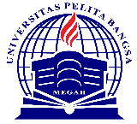Nandang Duryat - 312310233

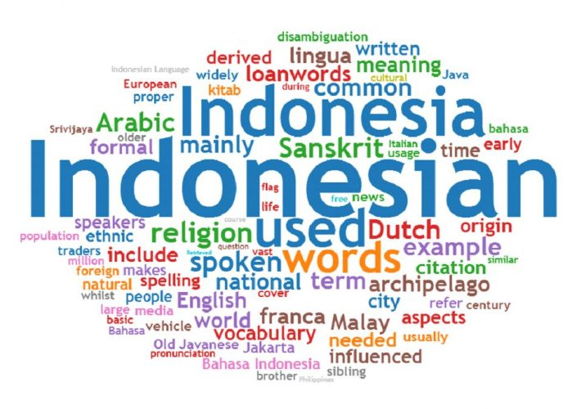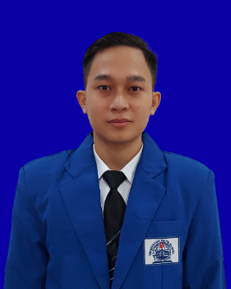

Tugas Bahasa Indonesia

Pertemuan ke - 1

Nandang Duryat – 312310233 (TI.23.C4)

2023

Tugas Bahasa Indonesia

Nandang Duryat – 312310233

TI.23.C4

Dosen: Basuki Edi Priyo, M.Pd

Jumat, 06-10-2023

Pertemuan ke 3

Tugas (Selesaikan Soal Berikut)

1. Baca dan pelajari materi yang ada pada powerpoint pada pertemuan 1-3!

2. Buatlah pertanyaan-pertanyaan berdasarkan materi pertemuan 1-3 yang ada pada

powerpoint yang masih belum kalian pahami! (minimal 5 pertanyaan)

(Upload file dalam bentuk pdf)

Penyelesaian:

1. Jika "Imbuhan dan Partikel Penegas" itu secara kata sama, misalkan kata "Ngopi" dalam ragam semi formal dan non formal itu sama, bagaimana cara menentukan kata "Ngopi" itu termasuk kedalam ragam yang mana?
2. Apakah singkatan khusus itu boleh di terapkan ke dalam tulisan yang bersifat formal seperti "dll" (dan lain-lain), "dsb" (dan sebagainya) serta "dkk" (dan kawan-kawan)?
3. Pada penulisan huruf kapital, apakah hanya berlaku pada kata ganti huruf pertama "Anda" atau bisa di pakai untuk kata ganti lainnya yang serupa seperti "Saya", "Dia", "Beliau", "Mereka" dan lain-lain?
4. Bentuk ulang di tulisan secara lengkap dengan mempergunakan tanda hubung, namun sebagian tanda ulang memiliki kata berbeda pada pengulangannya seperti "gerak-gerik", "lauk-pauk" atau bahkan ada yang berbeda jauh sama sekali seperti "porak-poranda". Pertanyaannya apakah bentuk ulang itu ada kategorinya?
5. Dalam penyingkatan kata, apakah ada aturan khusus untuk menyingkat seperti contohnya Bapak menjadi Bpk., Saudara menjadi Sdr., Yang terhormat menjadi Yth. dan lain sebagainya?